6 класс. Технология. 29.04.2022

Урок № 45. Тема 9. (2ч.). Элементы тепловой энергетики, электротехники и робототехники.

Тема. Виды проводов и электроарматуры.
Цель урока: изучить виды проводов и электроарматуры.

Основной учебник для работы: – Технология: 6 класс / учебник / Е.С. Глозман, О.А. Кожина, Ю.Л. Хотунцев и др. – М.: Дрофа, 2018-2020.

Здравствуйте обучающиеся 6 класса!
В рабочей тетради, запишите число и тему урока!

Задание 1. Изучите теоретический материал! - §50 стр. 285 – 291 или Приложение 1 (в конце документа).

Задание 2. Запишите в рабочую тетрадь:
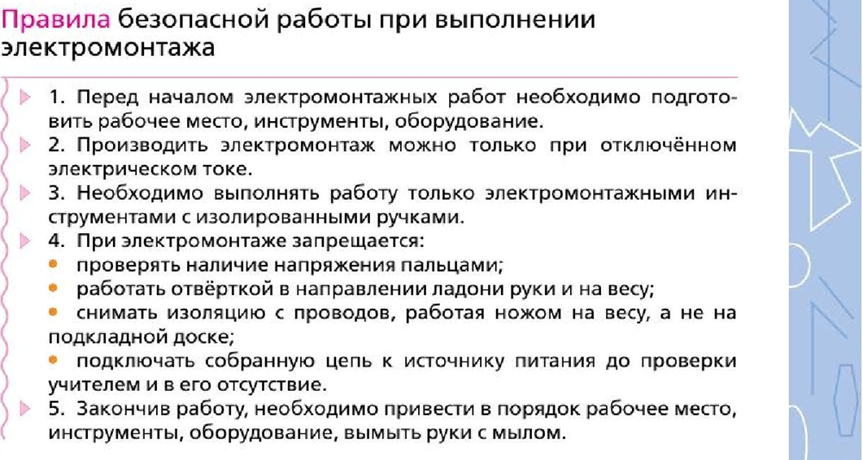

Задания для контроля:
Дайте письменно в тетради ответ на вопрос:
1. Зачем выполняют оконцовывание, сращивание и ответвление проводов?

Домашнее задание:

изучить §50 стр. 285 – 291

Задание, выполненное в письменном виде, должно быть сфотографировано или отсканировано и отправлено в виде файла. Для обратной связи можно использовать электронную почту anstasiya2015@mail.ru, социальные сети ВК, ОК, мессенджеры WhatsApp и Viber.

Приложение 1

